Projet AragoSat-1

Gestion de l’implémentation de l’OBC

Plan du rapport

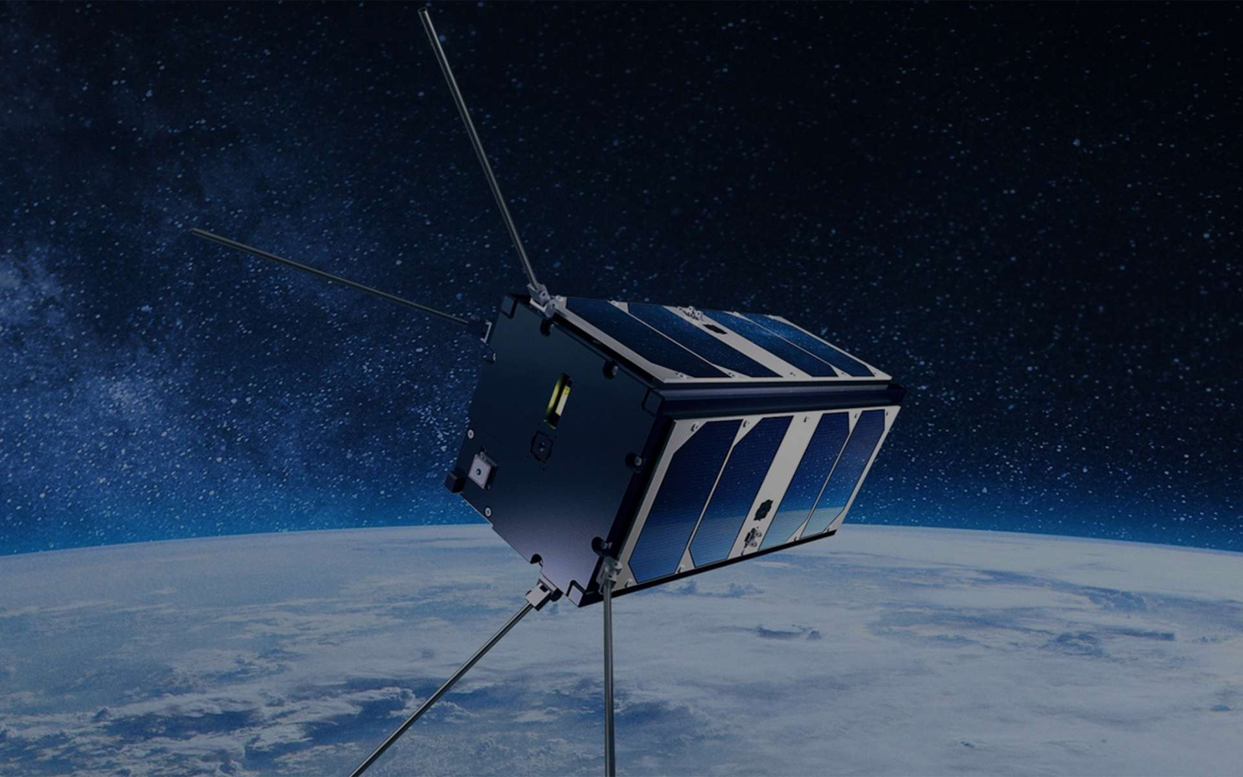

IPSA ONE

Mars 2020

Pôle Ordinateur de bord - Baptiste Gautier-Vitureau

Sommaire

Introduction et description du projet

I. Déroulement de l’implémentation

Etape 0 – Définition de l’objectif et prérequis

Cahier des charges de l’OBC

Normes

Description OBC

Prérequis

Etape 1 – Définition des tâches à effectuer et de leur chronologie

Implémentation sur simulateur, sur engineering model et autre carte

Etape 2 – Définition des deadlines, gestion RH et matériel

Deadlines

Gestion RH

Liste des outils

Liste du matériel

Etape 4 – Réalisation

Liste des problèmes et solutions

Etape 5 – Conclusion

Rapports open source

Comparaison avec d’autres OBC

II. Méthodes de gestion de projet

Différentes méthodes de gestion de projet

Méthodes choisies pour gérer l’implémentation

Déploiement de la méthode

III. Outil de planification et de gestion RH

Besoins et graphiques

Outils choisis pour gérer l’implémentation

Déploiement des outils

Conclusion

Bibliographie